一、敬告用户：
感谢您选用扬铭检测仪器有限公司的仪器设备，我司秉诚“诚信为本、用户至上”的原则为客户服务。为了维护您的利益以及及时为您排忧解难，敬请您用心阅读使用说明书！
- 产品介绍
本公司所产的温升试验仪，采用最新PID控制技术为核心的温控仪表，温度检测精度高；OMRON时间继电器控制输出准确。全数显电流、电压、时间、温度表显示直观、精确。是各生产厂家理想的温升测试设备。
三、符合标准：
UL817、IEC、CCC
- 品管预备知识
1、基本知识
使用说明书。
2、预备工作：
1．电源要求工作范围220V±10%VAC。
2．保险丝定额250V/10A
3、相关附件：
。 导热胶 . 。短路电线.
4、仪器禁止存放于下列条件的区域：
。易燃易爆空气环境. 。不稳定的工作台面.
。阳光直射的地方. 。潮湿的地方.
。腐蚀性的空气环境. 。空气污染灰尘重.
- 主要参数：
- 输出负载电流：0～50A连续可调.
- 输出负载电压：≤12V.
- 测试温度范围：RT-150℃.
- 测试工位：6路.
- 变压器容量：800VA.
- 重量：32KG.
五、 插头温升试验机控制面板对照图：
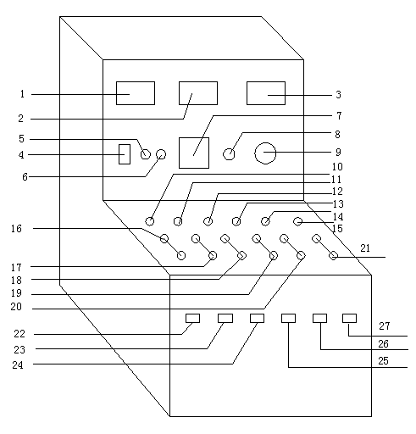

1、电压表 2、电流表
3、温控表 4、电源开关
5、启动按扭 6、复位按扭
7、温升时间 8、工位选择
9、电流调节 10、一路热电偶
11、二路热电偶 12、三路热电偶
13、四路热电偶 14、五路热电偶
15、六路热电偶 16、一路负载
17、二路负载 18、三路负载
19、四路负载 20、五路负载
21、六路负载 22、一路夹线端
23、二路夹线端 24、三路夹线端
25、四路夹线端 26、五路夹线端
27、六路夹线端

六、操作说明：
- 将仪器电源插头插入带有接地线的单相电源插座。
- 取下（16～21）上的负载短路铜片，将负载线尾部连接到（16～21组任意）端，插头端用导线短路。（注：不测工位不准取下短路铜片）
- 将热电偶（10～15）头段对应（16～21）接触到被测部位，最好在热电偶与被测物之间涂上导热胶。
- 开启电源开关4，将温升时间7设置到所需时间。
- 按下启动按扭5，缓缓调节电流旋扭9调制到所需要求电流。（注：按下启动按扭5前，应将电流旋扭9调制最小）
- 调节工位选择旋扭8，查看各路温升。
- 按下复位按扭6，仪器停止输出电流、电压。
- 做完试验后，取下线材将短路铜片复原，关上电源开关，拔掉三芯电源线。
七、注意事项：
1、非工作时应切断所有电源
2、设备上不可放置杂物
3、连动部件要定期加润滑油和定期紧固
4、保持设备表面的清洁，并且要定期喷洒防锈剂
5、做好设备的接地工作
6、测试中不得扳置各设置开关，以免损坏仪器。
7、若检测仪器出现异常情况请跟厂家联系或找专业的维修人员检查。
8、仪器禁止存放于下列条件的区域：
。易燃易爆空气环境. 。不稳定的工作台面.
。阳光直射的地方. 。潮湿的地方.
。腐蚀性的空气环境. 。空气污染灰尘重

产品装箱单

序号 | 名称 | 单位 | 数量
1 | 插头线温升试验机 | 台 | 1
2 | K型热电偶 | 条 | 6
3 | 产品说明书 | 份 | 1
4 | 产品保修单 | 张 | 1
5 | 产品质量跟踪卡 | 张 | 1
6 | 产品合格证 | 张 | 1
7 | 产品装箱单 | 张 | 1
8 | 电源插头线 | 条 | 1

